муниципальное дошкольное образовательное учреждение
«Детский сад №317 Красноармейского района Волгограда»

Мастер-класс
для педагогов дошкольных учреждений

«Технология – лэпбук, и её практическое применение в педагогической деятельности»

Авторы:
Старший воспитатель, высшей категории
МОУ Детский сад № 317
Бобнева Наталья Степановна,
Воспитатель, первой категории
МОУ Детский сад № 317
Пивнева Людмила Николаевна

2018-2019г.
Мастер-класс
«Технология - лэпбук и её практическое применение в педагогической деятельности».
Цель мастер-класса: повысить мотивацию педагогов к созданию тематической папки лэпбук.
Задачи:
- познакомить педагогов с тематической папкой лэпбук и способами её создания;
- рассмотреть лэпбук как вид совместной деятельности детей и взрослых и его значение для развития ребенка;
- создать условия для плодотворного общения участников мастер-класса с целью развития творческого мышления, фантазии педагогов, выполнить лэпбук.
Форма проведения мастер-класса:
- лекция с элементами презентации +практическая работа.
Оформление:
- презентация по теме мастер-класса;
- образцы лэпбуков;
Материалы и инструменты для работы:
- распечатанные шаблоны лэпбука;
- белая и цветная бумага для печати формата А4;
- ножницы;
- клей-карандаш;
- цветные карандаши, фломастеры, разноцветные ручки.

Структура мастер – класса:
1. Вступительная часть.
Объявление темы и цели мастер-класса. Содержание мастер-класса в целом и его отдельных составных частей.
2. Теоретическо - демонстрационная часть.
Знакомство с лэпбуком.
Значение лэпбука для развития ребенка.
Основные этапы выполнения лэпбука.
3. Практическая часть.
Освоение приемов выполнения лэпбука.
Изготовление лэпбука на тему: «Транспорт».
4. Подведение итогов.

Ход мастер-класса.
- Вступительная часть. Организационный момент. Встреча и размещение участников.
- Здравствуйте, уважаемые коллеги! Тема нашего мастер-класса сегодня «Технология-лэпбук и её практическое применение в педагогической деятельности».
- Что такое лэпбук? Лэпбук (Lapbook в переводе с анг. lap–перекрывать, скреплять; book - книга) или как его еще называют тематическая или интерактивная папка – это папка с кармашками, окошками, мини-книгами и всевозможными вкладками, в которую собран материал на определенную тему, которую мы хотим проработать.
Лэпбук обычно выглядит как интерактивная книжка, информация в которой представлена в виде открывающихся окошек, вынимающихся и разворачивающихся листочков и прочих забавных деталей. Они, с одной стороны, призваны привлечь интерес ребенка к самой папке. А с другой стороны, это прекрасный способ подать всю имеющуюся информацию в компактной форме.

2. Теоретическо - демонстрационная часть.
- Лэпбук – сравнительно новое средство обучения. По своей структуре и содержанию он доступен детям дошкольного возраста. Это игра, творчество, познание и исследование нового, повторение и закрепление изученного, систематизация знаний и просто интересный вид совместной деятельности взрослого и ребенка.
Лэпбук отвечает требованиям ФГОС ДО к предметно-развивающей среде:
- обеспечивает возможность общения и совместной деятельности детей и взрослых, а также возможности для уединения;
- учитывает возрастные особенности детей,
- содержательно-насыщенный, вариативный, доступный и безопасный.
- обеспечивает игровую, познавательную, исследовательскую и творческую активность всех воспитанников, эмоциональное благополучие детей во взаимодействии с предметно-пространственным окружением; возможность самовыражения детей.
Рекомендуемый возраст занятий по лэпбукам – от 4 лет и выше.
Разновидности тематических папок
В зависимости от назначения:
учебные; игровые; поздравительные.
В зависимости от формы:
стандартная книжка с двумя разворотами;
папка с 3-5 разворотами;
книжка-гармошка;
фигурная папка.
Что нужно, чтобы сделать лэпбук?
Для создания лэпбука нам понадобятся такие материалы:
Лист плотной бумаги формата А3 или картонная папка;
Белая и цветная бумага для принтера формата А4;
Ножницы простые и фигурные;
Клей-карандаш;
Цветные карандаши, фломастеры, разноцветные ручки;
Стиплер. Скотч;
Безграничная фантазия.
- Определимся с темой будущего лэпбука. Тема может быть любой, в зависимости от цели создания лэпбука. Тема может быть любая, например: весна, насекомые, транспорт, художники и т.п.
- После того, как мы выбрали тему, нам надо составить план будущего лэпбука. Ведь лэпбук - это не просто книжка с картинками. Это учебное пособие, поэтому необходимо продумать, какие под темы включить в лэпбук, чтобы полностью раскрыть тему. А для этого нужен план того, что мы хотим в этой папке рассказать.
Например, сделаем лэпбук на тему: «Транспорт».
Составим план того, что будет в лэпбуке:
- Виды транспорта;
- Загадки о транспорте;
- Знаки по ПДД
- Пазлы «Собери автомобиль»
- Разложить знаки по ПДД по группам.
- Теперь надо придумать, как в лэпбуке будет представлен каждый из пунктов плана. Для этого нам нужно нарисовать макет. Здесь нет границ для фантазии. Формы представления могут быть любые: и текст, и игры, и развивающие задания. Потом задуманное рисуем на черновике: листе А4, сложенном в виде лэпбука. Так будет легче понять, как расположить все элементы.
- Вся информация размещается на разных элементах: в кармашках, блокнотиках, мини-книжках, книжках-гармошках, вращающихся кругах, конвертиках разных форм, карточках, разворачивающихся страничках и т.д. и т.п.

3. Практическая часть.
- Возьмём лист ватмана размера А3, сложим его в виде папки.
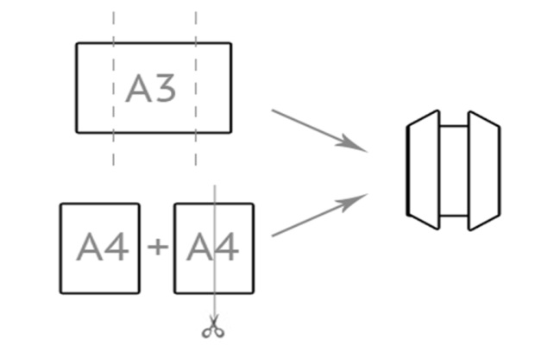
Вырезаем детали, приклеиваем все на свои места.
- Подведение итогов.
Я постаралась рассказать обо всех этапах создания лэпбука. Подведем итог. Составим алгоритм создания лэпбука:
- Выбор темы лэпбука.
- Составление плана.
- Создание макета.
- Распечатка необходимых материалов.
- Осуществление технологического процесса.
- Презентация (показ готового изделия).

